19 Optoelektrické jevy v polovodičích

Fotoelektrický jev

- vnější – pohlcováním fotonů záření – uvolňování elektronů z daného materiálu => fotoelektrony
elektrony při rozhraní látky s okolím (vzduch, vakuum) získají od fotonů záření energii vyšší než
je výstupní práce (pro uvolnění z povrchu látky) a opustí látku do vnějšího prostředí (např. vakua)
fotoemise elektronů z elektrody vlivem záření (obdoba termoemise z katody) =>
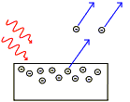
elektronkové – vakuové fotodiody
fotony
vnější prostředí
fotoelektrony
materiál (kov)

- vnitřní – Dopadající fotony záření jsou polovodičem absorbovány (pohlcovány), pokud energie fotonů bude
W > ΔW = W_{C} – W_{V} pak se energie fotonu spotřebuje na excitaci elektronu z valenčního pásu přes zakázaný do vodivostního => generace páru elektron-díra, => elektrony a díry se volně pohybují krystalovou mříží => vodivostní nosiče náboje
(foton je přeměněn na pár elektron-díra => tj na pár volných (vodivostních) nosičů náboje)
vlivem záření vzrůstá vodivost polovodičového materiálu
(elektrony neopouští materiál, pouze se zvýší vodivost polovodiče) => fotovodivost =>
fotorezistory
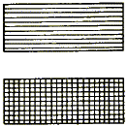
foton
W >ΔW

W_{V}
W_{C}
valenční pás
vodivostní pás
Energie absorbovaného fotonu excituje elektron => generace páru elektron – díra
V termodynamické rovnováze se vytvoří nový rovnovážný stav
generace - rekombinace
odpovídající intenzitě záření (fotonů) => ustaví se určitá vyšší koncentrace volných nosičů náboje (elektronů ve vodivostním a děr ve valenčním pásu) => zvýší se vodivost polovodičového materiálu

- vnitřní hradlový – vznik elektromotorické síly (napěťový zdroj) na polovodičovém PN přechodu =>
fotoelektrické články – solární články => sluneční (solární) panely
Solární článek je velkoplošná dioda alespoň s jedním PN přechodem. V ozářeném
solárním článku jsou generovány elektricky nabité částice (páry elektron – díra).
Elektrony a díry jsou separovány vnitřním elektrickým polem PN přechodu. Rozdělení
náboje má za následek napěťový rozdíl mezi „předním“ (-) a „zadním“ (+) kontaktem
solárního článku. Vnějším obvodem zapojeným mezi oba kontakty potom protéká
stejnosměrný elektrický proud, jež je přímo úměrný ploše solárního článku a intenzitě
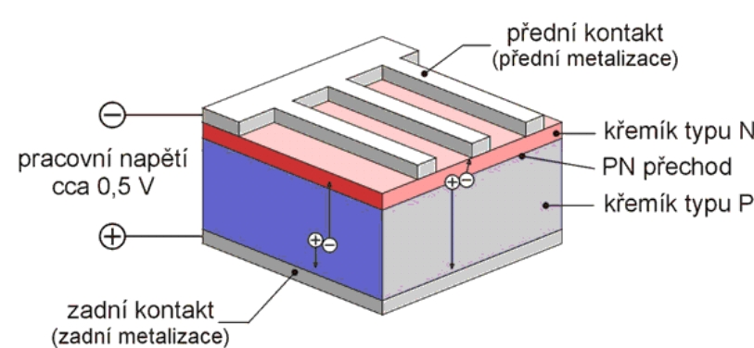
dopadajícího slunečního záření.

Elektroluminiscence – vlivem elektrického napětí (nebo tokem elektrického proudu) => emise záření v
infračervené, nebo viditelné nebo v ultrafialové oblasti
elektrony jsou elektrickým napětím nebo elektrickým proudem excitovány na vyšší
energetické hladiny (do vodivostního pásu) , poté rekombinují – návrat na původní
energetické hladiny (do valenčního pásu) přičemž emitují (vyzáří) fotony vlnové délky odpovídající rozdílu energií hladin (pásů = šíře zakázaného pásu ΔW)
(každý rekombinující elektron vyzáří jeden foton => spontánní (samovolná) emise)
LED – ΔW = 1,7 až 3,1 eV => emitování různých barev
Vlivem dostatečně vysokého elektrického napětí (nebo elektrickým proudem) dochází
ke generaci páru elektron-díra
(excitace elektronu)

Elektron při rekombinaci vyzáří přebytečnou energii ΔW ve formě
fotonu příslušné vlnové délky
odpovídající ΔW

vyzářený foton
valenční pás
vodivostní pás
ΔW
W_{C}
W_{V}

Elektroluminiscence – fluorescence –
fluorescenci lze pozorovat pouze během buzení a po vypnutí buzení
prakticky ihned mizí (doba dohasínání je obvykle řádově 10⁻⁸ s).
W_{V}
– fosforescence –
fosforescence má delší dobu dohasínání než fluorescence (>>10⁻⁸ s)

Fotoluminiscence

záření jedné kvality (vln.délky λ₁ , nebo nekoherentní) budí záření jiné kvality (jiné vln.délky λ₂ , nebo koherentní)
Pro vlnové délky záření platí vztahy: – pro absorbované záření (fotony) λ₁ ≤ 1,24 / (ΔW) (μm ; eV)
– pro emitované (vyzařované) fotony λ₂ = 1,24 / (ΔW) (μm ; eV)
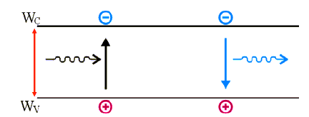
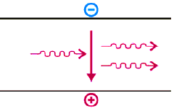
Zatím co absorbované záření může mít vln.délky λ₁ menší než (1,24 / (ΔW)), emitované – vyzařované fotony jsou teoreticky pouze jediné vlnové délky λ₂ dané ΔW tj. λ₂ = 1,24 / (ΔW)
ΔW
λ₁<1,24/ΔW
λ₂=1,24/ΔW
λ=1,24/ΔW
λ=1,24/ΔW
λ=1,24/ΔW
Foton o vlnové délce
λ₁<1,24/ΔW je v
polovodiči absorbován
=> generace páru
elektron-díra
Pár elektron-díra
zářivě rekombinuje =>
emituje foton o vlnové délce
λ₂=1,24/ΔW
(spontánní emise)
Rekombinace páru elektronu s dírou je
stimulována dopadajícím fotonem jehož
vlnová délka λ , polarizace a fáze je shodná (podmínka koherence) jako u vyzářeného fotonu, tzn. oba fotony jsou tedy zcela identické
(jako by se stimulující foton zdvojnásobil) =>
stimulovaná emise => vznikající záření je koherentní => LASER

např.dopadající rtg. záření emituje záření ve viditelné oblasti

LASER = Light Amplification by Stimulated
Emmision of Radiation

Light Emitting Diode – LED

– nekoherentní zdroj záření – silně dotovaný N => přechod PN⁺

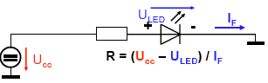
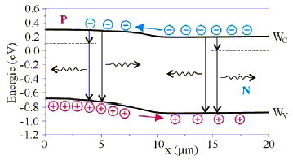
I_{F} dopředný proud (<I_{FAV})
(v propustném směru)
nezářivá rekombinace
zářivá rekombinace
příměsová hladina v zakázaném pásu
λ
λ
λ'
λ'
Anoda
Katoda
(kratší vývod)
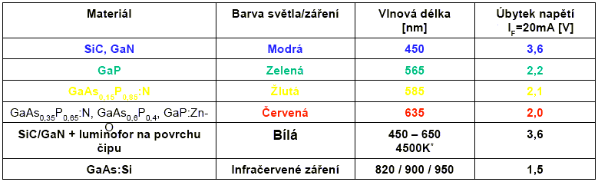
Injektované díry a elektrony do PN přechodu v určitém procentu mezipásmově zářivě rekombinují => spontánní emise fotonů λ. K přechodu dochází rovněž přes příměsové hladiny. Přechod elektronu z W_{C} na příměsovou hladinu je nezářivý, přechod elektronu z příměsové hladiny na W_{V} (rekombinace) je zářivý =>
je emitován foton vlnové délky λ' > λ (ΔW ' =(příměsová hladina – W_{V}) < ΔW = (W_{C} – W_{V}))
